涨停秘笈一：短线切入

浙江医药（600216）是05年经典短线飙升的牛股，回眸经典，实战中仍然熠熠生辉！

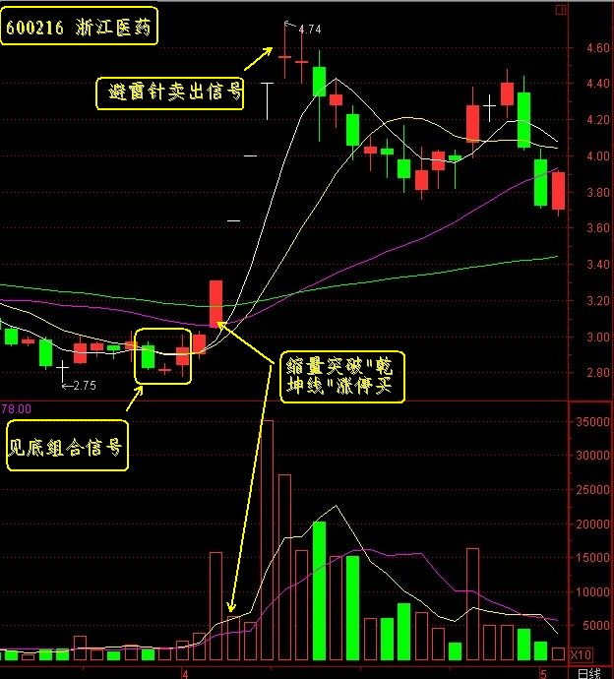

【实战精要】
- 底部“十字星”后不再下跌，开始关注。
- 出现见底组合信号，密切关注随时准备介入。
- 突破“乾坤线”第一个涨停，直接买入。
- 开盘缩量涨停，持股不动。
- 高位出现“避雷针”并且换手率特大，坚决出货！

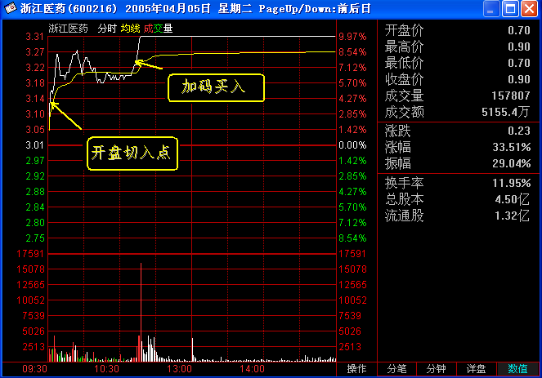

启动第一个涨停的当天分时图使我们发现黑马后跟踪到最佳切入点的盘面走势，“开盘切入点”就是均线价格和分时价格一起跟上，说明均价跟上可以大胆切入。分时图上两波上攻回落均线，“锯齿”形态洗盘后突破均价放量攀升，与均价平行向上，“加码买入”信号出现，就在此主力开始发力！

